**Отчет по дисциплине:**  Теория машинного обучения

**Язык программирования:** Python

**Тема №3:** Линейному методу классификации

**Ход работы программы:**

Используя готовые методы из библиотеки sklearn, применить линейные алгоритмы классификации исходных данных. Поиск гиперплоскости оптимально разделяющей элементы класса $i$ и элементы относящиеся ко всем остальным классам. Будет использоваться метод градиентного спуска.

В пакете **sklearn** данный классификатор описан в классе **SGDClassifier**

Выбрана функция потери с такими графиками:

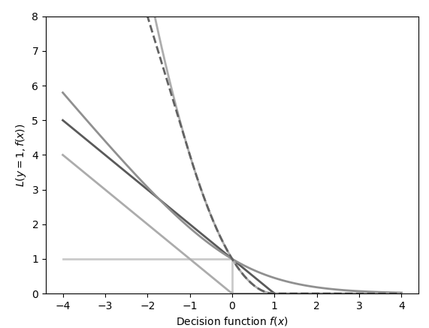

А так же имеется выборка:

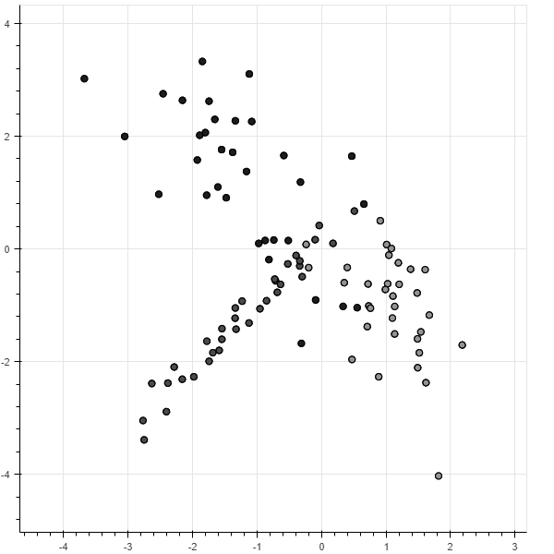

Определяем выборку в коде:

**clf = SGDClassifier(loss="hinge", penalty="l2", max_iter=300)**

**clf.fit(X,Y)**

classes_field = []

for y in range(x_steps):

classes_line = []

for x in range(y_steps):

classes_line.append(clf.predict([[x_min+(x*x_step_len),y_min+(y*y_step_len)]]))

classes_field.append(classes_line)

Посмотрим на работу функции потери Hinge (петли):

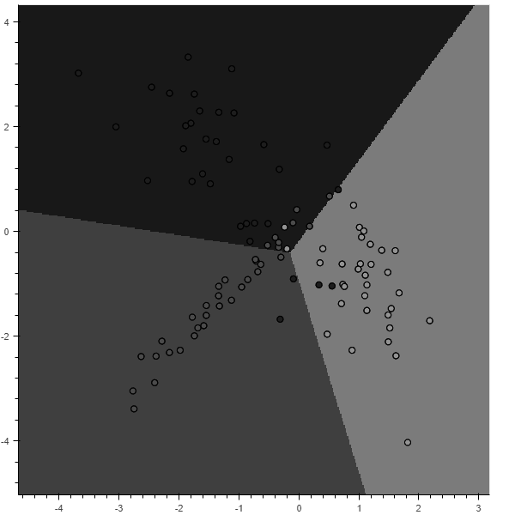

**clf = SGDClassifier(loss="epsilon_insensitive", penalty="l2", max_iter=300)**

**clf.fit(X,Y)**

classes_field = []

for y in range(x_steps):

classes_line = []

for x in range(y_steps):

classes_line.append(clf.predict([[x_min+(x*x_step_len),y_min+(y*y_step_len)]]))

classes_field.append(classes_line)

Посмотрим на работу алгоритма функций потери Epsilon:

